Compras de ganadores y suplentes concurso Fórmula 1

Ganador 1:
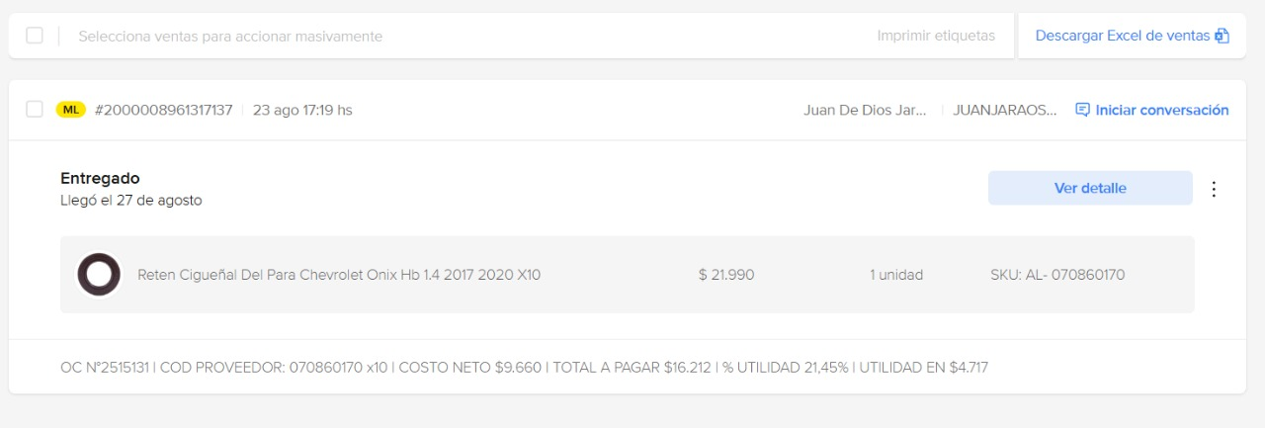

Ganador 2:
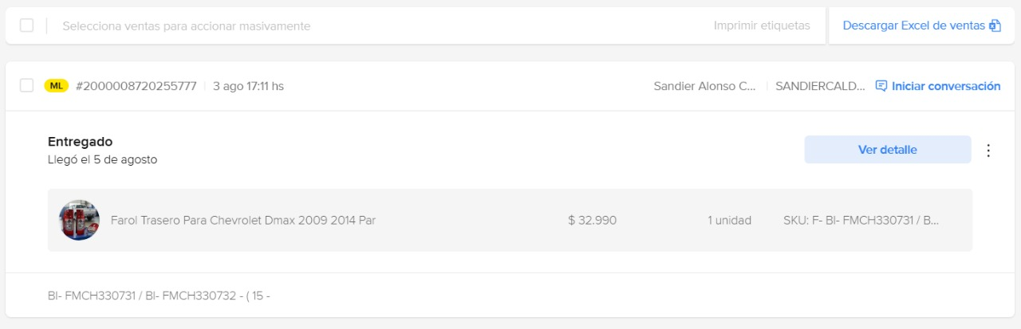

Ganador 3:
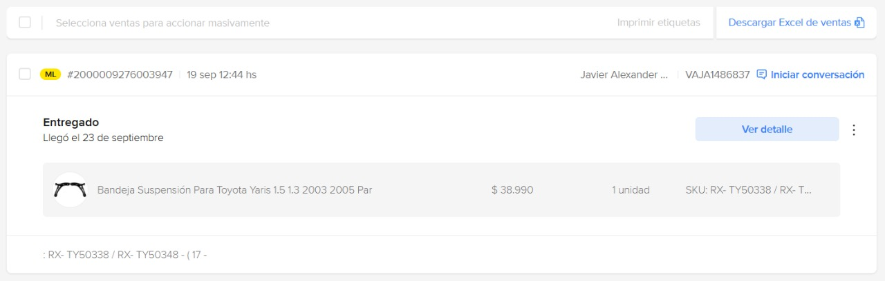

Ganador 4:
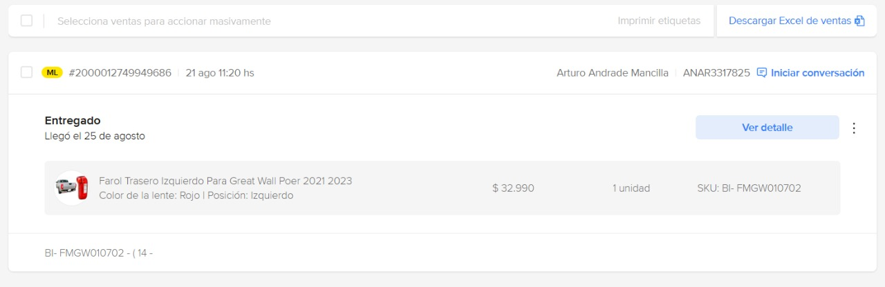

Suplente 1:
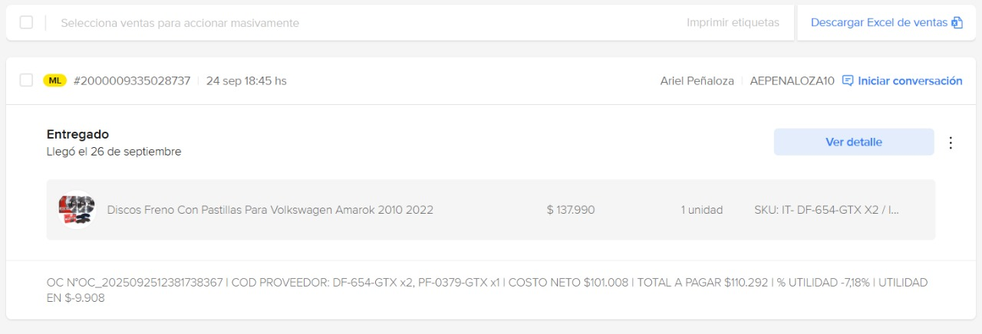

Suplente 2:
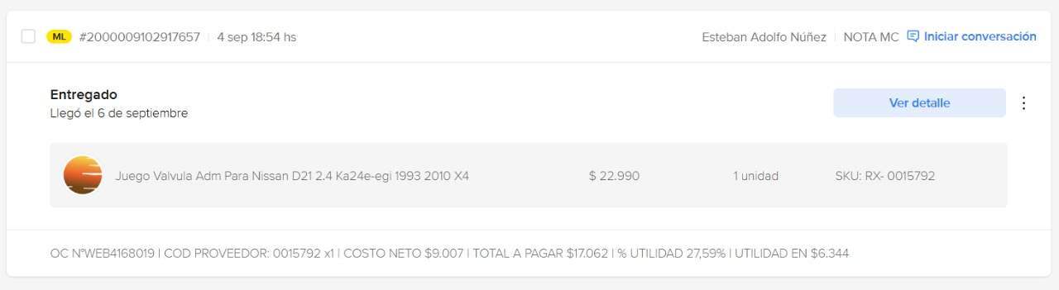

Suplente 3:
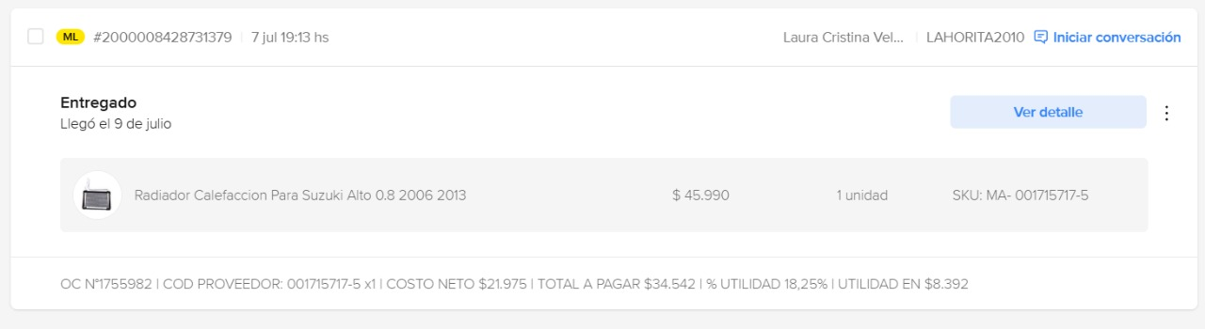
Suplente 4:
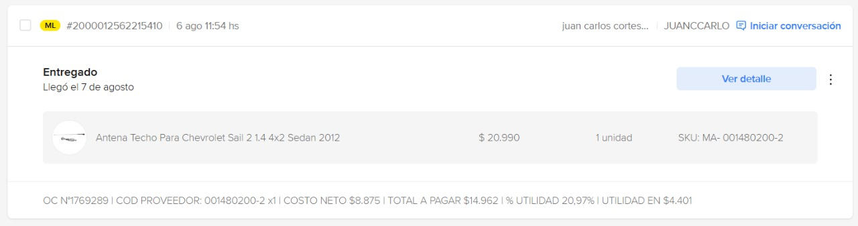

Suplente 5:
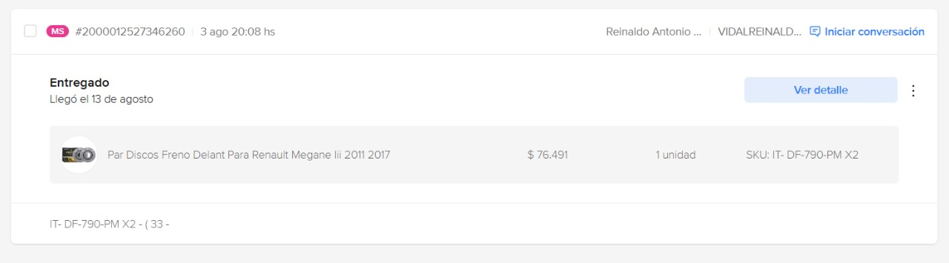

Suplente 6:
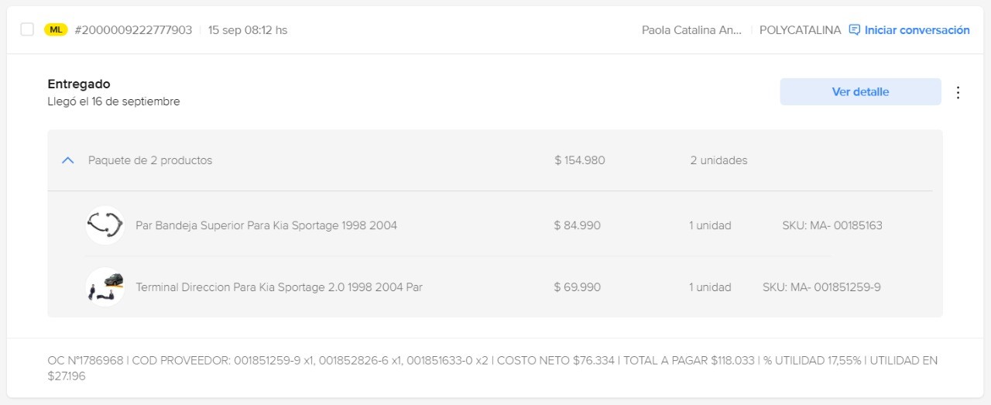

Suplente 7:
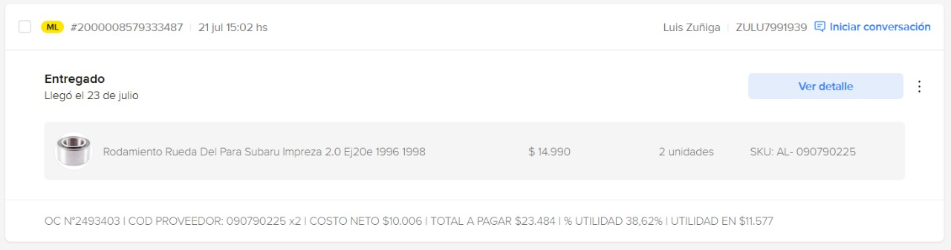

Suplente 8:
